Adresa školy: ZŠ Třeboň, Na Sadech 375
Jméno autora: Šárka Zimová
Název: VY_12_INOVACE_279Ov/7
Číslo projektu: CZ.1.07/1.4.00/21.3807
Téma hodiny: Puberta - chlapci
Ročník: 7. ročník
Klíčová slova: změny v období puberty, mužské pohlavní orgány
Datum tvorby: 19. 4. 2014

Metodické pokyny:

Pracovní list slouží k procvičení a doplnění probírané látky.
Žáci mohou pracovat samostatně i ve dvojicích. Pracovní list může být použit i pro skupinovou práci.

Pracovní list – puberta - chlapci (7. ročník)

1. Fáze puberty.
Vybarvi změny, kterými prochází chlapci v období puberty:
změny nálad
erekce
masturbace
tvorba vajíček
mutace

růst prsou
růst ochlupení
ovulace
citlivost
tvorba spermií
menstruace
vzdor
akné
poluce

2. Popiš mužské pohlavní orgány.
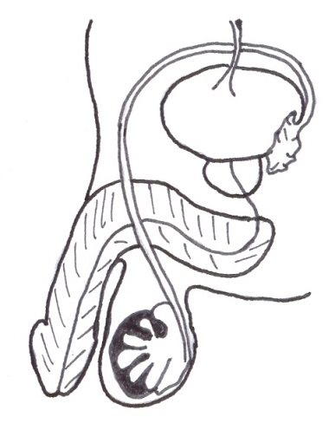

3. Vyber správné tvrzení.
Erekce je

- mužský pohlavní hormon
- ztopoření penisu
- uvolnění semene z mužského pohlavního orgánu
Poluce je
- samovolný výron semene
- uvolnění vajíčka z vaječníku
- snížená tvorba mužských pohlavních buněk
Ejakulace je
- samovolný výron semene
- uvolnění semene z mužského pohlavního orgánu
- zvýšená tvorba mužských pohlavních buněk

Pracovní list – puberta - chlapci (7. ročník) - řešení

1. Fáze puberty.
Vybarvi změny, kterými prochází chlapci v období puberty:
změny nálad
erekce
masturbace
tvorba vajíček
mutace

růst prsou
růst ochlupení
ovulace
citlivost
tvorba spermií
menstruace
vzdor
akné
poluce

2. Popiš mužské pohlavní orgány.
varle
šourek
prostata
semenný váček
močový měchýř
žalud
penis
chámovod

3. Vyber správné tvrzení.
Erekce je
- mužský pohlavní hormon
- ztopoření penisu
- uvolnění semene z mužského pohlavního orgánu
Poluce je
- samovolný výron semene
- uvolnění vajíčka z vaječníku
- snížená tvorba mužských pohlavních buněk
Ejakulace je
- samovolný výron semene
- uvolnění semene z mužského pohlavního orgánu
- zvýšená tvorba mužských pohlavních buněk

Zdroje:
Obrázky byly použity ze serveru společnosti Microsoft.
http://office.microsoft.com/cs-cz/images
Bezplatné kliparty, fotografie a ilustrace pro produkty Microsoft Office.

